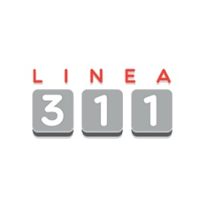**Estadísticas de Denuncias, Quejas, Reclamaciones y Sugerencias**

**Abril - Junio 2023.**

**Sistema de Administración de Denuncias, Quejas, Reclamaciones**

**Y Sugerencias.**

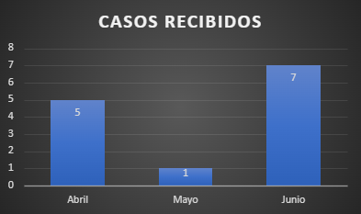

|  |  |
| --- | --- |
| **CASOS RECIBIDOS** | **Columna1** |
| **Mes** | **Cantidad** |
| Abril | 5 |
| Mayo | 1 |
| Junio | 7 |
| **Suma** | **13** |

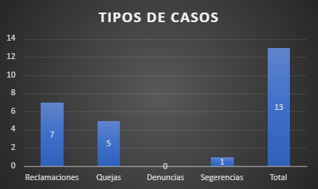

|  |  |
| --- | --- |
| **TIPOS DE CASOS** | **Columna1** |
| **Tipos** | **Cantidad** |
| Reclamaciones | 7 |
| Quejas | 5 |
| Denuncias | 0 |
| Segerencias | 1 |
| Total | **13** |

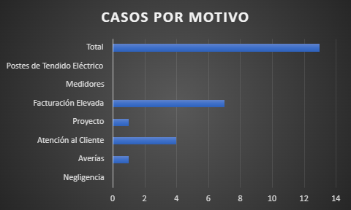

|  |  |
| --- | --- |
| **CASOS POR MOTIVO** | **Columna1** |
| **Clasificación** | **Cantidad** |
| Negligencia |  |
| Averías | 1 |
| Atención al Cliente | 4 |
| Proyecto | 1 |
| Facturación Elevada | 7 |
| Medidores |  |
| Postes de Tendido Eléctrico |  |
| Total | **13** |

|  |  |
| --- | --- |
| **SOLICITUDES POR GÉNERO** | **Columna1** |
| **Genero** | **Cantidad** |
| Femenino | 7 |
| Masculino | 5 |
| Total | 12 |

